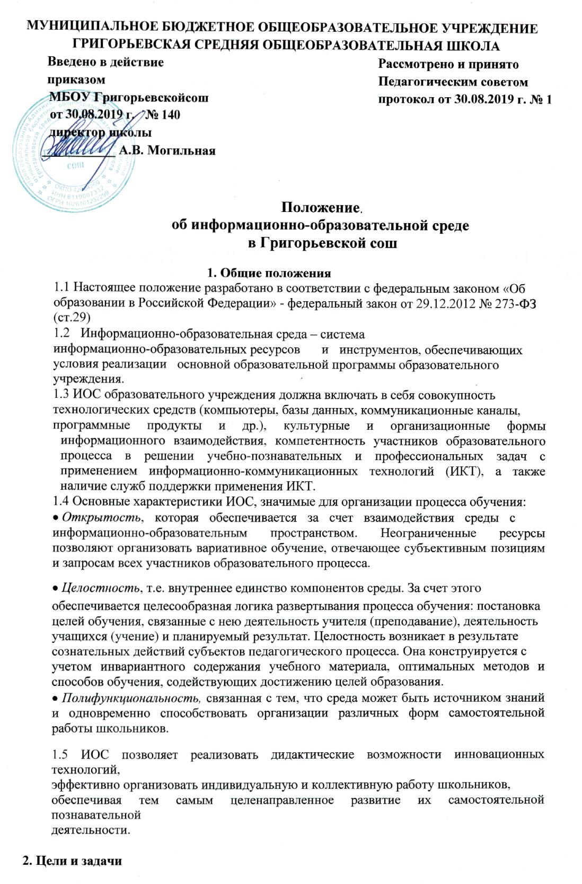

2.1 Главная цель ИОС - это единство образовательного пространства школы, повышение
качества образования, создание условий для поэтапного перехода к новому уровню

образования на основе информационных технологий, создание
предоставления дистанционных образовательных услуг.
2.2 Основные задачи ИОС:
1) Возможность осуществлять в электронной (цифровой) форме следующие виды
деятельности:
• планирование образовательного процесса;
• размещение и сохранение материалов образовательного процесса, в том числе – работ
обучающихся и педагогов, используемых участниками образовательного процесса
информационных ресурсов;
• фиксацию хода образовательного процесса и результатов освоения основной
образовательной программы начального общего образования и основного общего
образования;
• взаимодействие между участниками образовательного процесса, в том числе –
дистанционное посредством сети Интернет, возможность использования данных,
формируемых в ходе образовательного процесса для решения задач управления
образовательной деятельностью;
• контролируемый доступ участников образовательного процесса к информационным
образовательным ресурсам в сети Интернет (ограничение доступа к информации,
несовместимой с задачами духовно -нравственного развития и воспитания обучающихся);
• взаимодействие образовательного учреждения с органами, осуществляющими
управление в сфере образования и с другими образовательными учреждениями,
организациями.
2) Сокращение бумажного оборота документов и отчетов.
3) Повышение эффективности и скорости принятия управленческих решений за счет
использования новых возможностей, предоставляемых ИОС.
4) Предоставление возможности быстрого доступа к данным по важнейшим показателям
ОУ за любой период времени.
5) Представление данных показателей в удобном для восприятия и анализа виде.

2.3 Правильно организованная ИОС школы, в частности грамотное использование ИКТ в
образовательном процессе, позволяет на новом уровне осуществить дифференциацию
обучения, повысить мотивацию учащихся, обеспечить наглядность представления
практически любого материала, обучать современным способам самостоятельного
получения знаний, что, безусловно, явится условием достижения нового качества
образования.

3. Структура ИОС
3.1 Типовая организационная структура ИОС:
• центральный выделенный сервер для хранения единой базы данных образовательного
учреждения и иных информационных ресурсов общего доступа;
• компьютерный класс для преподавания курса информатики, для компьютерной
поддержки общеобразовательных предметов, для организации внеклассной работы;
• автоматизированные рабочие места для административных работников, для
сотрудников социально-психологической службы, для библиотеки, для методической
работы, в учебных предметных кабинетах;
• медиатека, школьный Интернет-центр и информационно-аналитический центр.
3.2 Техническая инфраструктура ИОС образовательного учреждения:
• компьютерная техника (компьютерный класс, отдельные компьютеры, выделенный
сервер);
• периферийное и проекционное оборудование (принтеры, МФУ, сканеры, проекторы и
др.);
• локальная вычислительная сеть;
• системное программное обеспечение.

3.3 Информационная инфраструктура ИОС образовательного учреждения:
• программное обеспечение общего назначения (текстовые и графические редакторы,
электронные таблицы и др.);
• программное обеспечение АСИОУ для автоматизации деятельности различных служб
(для учета учащихся и родителей, для кадрового учета, для анализа успеваемости и др.);
• программно-методическое обеспечение для организации учебно-воспитательного
процесса (обучающие и развивающие компьютерные программы, электронные
справочники, мультимедийные энциклопедии и др.);
• информационные ресурсы образовательного учреждения (единая база данных, учебно-
методические банки данных, мультимедийные учебные разработки, хранилище
документов, Web-сайт).
3.4 Нормативно-организационное обеспечение ИОС образовательного учреждения:
• проект «Информационная среда школы», в которой описываются основные цели,
задачи и этапы информатизации, приводится план мероприятий и план развития
технической инфраструктуры на текущий учебный год;
• планы реализации тех образовательных проектов, которые образовательное
учреждение осуществляет в данный момент;
• распределение функций между сотрудниками образовательного учреждения, в том
числе по управлению процессами информатизации, по техническому и методическому
сопровождению, по обучению и консультированию, по внедрению информационных
технологий в образовательную практику;
• регламентирующие документы, в том числе права и обязанности пользователей ИОС,
графики работы компьютерного оборудования.

4. Информационная открытость образовательного учреждения
1. В школе сформирован открытый и общедоступный информационный
ресурс, содержащий информацию о деятельности, и обеспечен доступ к ресурсу
посредством размещения его на официальном сайте образовательного учреждения в сети
"Интернет".
2. Образовательное учреждение обеспечивает открытость и доступность:
1) информации:
• о дате создания образовательного учреждения, об учредителе, о месте нахождения
образовательного учреждения, режиме, графике работы, контактных телефонах и
об адресах электронной почты;
• о структуре и об органах управления образовательного учреждения;
• о реализуемых образовательных программах с указанием учебных предметов,
курсов, предусмотренных соответствующей образовательной программой;
• о численности обучающихся по реализуемым образовательным программам;
• о языках образования;
• о федеральных государственных образовательных стандартах;
• о руководителе образовательного учреждения, его заместителях;
• о персональном составе педагогических работников с указанием уровня
образования, квалификации и опыта работы;
• о материально-техническом обеспечении образовательной деятельности;
2) копий:
• устава образовательного учреждения;
• лицензии на осуществление образовательной деятельности (с приложениями);
• свидетельства о государственной аккредитации (с приложениями);
• плана финансово-хозяйственной деятельности образовательного учреждения,
утвержденного в установленном законодательством Российской Федерации
порядке, или бюджетной сметы образовательного учреждения;
• локальных нормативных актов, правил внутреннего распорядка обучающихся,
правил внутреннего трудового распорядка, коллективного договора;
3) отчета о результатах самообследования;

4) документа о порядке оказания платных образовательных услуг, в том числе образца
договора об оказании платных образовательных услуг, документа об утверждении
стоимости обучения по каждой образовательной программе;
5) предписаний органов, осуществляющих государственный контроль (надзор) в сфере
образования, отчетов об исполнении таких предписаний.
3. Информация и документы, если они в соответствии с законодательством Российской
Федерации не отнесены к сведениям, составляющим государственную и иную
охраняемую законом тайну, подлежат размещению на официальном сайте
образовательной организации в сети "Интернет" и обновлению в течение десяти рабочих
дней со дня их создания, получения или внесения в них соответствующих изменений.

5. Права пользователей ИОС
4.1 Основными пользователями ИОС образовательного учреждения являются:
• директор;
• заместитель директора по воспитательной работе;
• заместитель директора по учебно-воспитательной работе;
• педагог-организатор;
• социальный педагог;
• педагог-психолог;
• секретарь;
• библиотекарь;
• классный руководитель;
• учитель-предметник;
• ученик;
• родитель.
4.2 Права получения информации, доступа к информации, хранящейся в ИОС (без ее
изменения), устанавливаются в соответствии со следующими общими принципами:
• персональные данные учащихся доступны классному руководителю, заместителю
директора по УВР, директору и по специальным регламентам, частично:
- самому учащемуся;
- родителям данного учащегося;
- психологической службе;

- структурам здравоохранения вне школы.
• персональные данные работника школы

доступны самому работнику,

непосредственному руководителю и последующим руководителям;
• информация об образовательном процессе (планы, результаты) доступны педагогам и
руководящим работникам школы, методическим службам, органам управления
образованием, в периоды аттестации – аттестационным службам, по специальному
регламенту (частично) – родителям учащихся;
• информация о ходе образовательного процесса отдельного учащегося доступна его
родителям, доступ к этой информации осуществляется через персональный пароль .
Данные о деятельности школы доступны широкой общественности через сайт шк олы, где,
в частности, размещаются: устав школы, ее образовательная программа, ежего дный
публичный доклад школы и т. д.
• информация о распределении ресурсов доступна работникам школы, органам
управления образованием и по специальным регламентам: учащимся школы, родителям
учащихся;
• службы информатизации, технологической поддержки, администрирования и
мониторинга ИОС имеют доступ ко всем информационным объектам без ознакомления с
содержанием информации и ее использования.

4.3 Права получения информации обеспечиваются, в частности, обязанностью тех или
иных участников образовательного процесса размещать информацию в ИОС.

4.4 Право использования оборудования ИКТ, в том числе использования цифровых

носителей информации
многократного использования
имеют все участники

образовательного процесса.
4.5 Право на обучение и консультирование в областях, связанных с ИКТ.
Пользователи ИОС имеют право на обучение и консультирование в областях,
связанных с ИКТ. Указанные услуги могут оказываться как платные через бухгалтерию
ОУ.

5. Обязанности пользователей ИОС

5.1. Общая обязанность пользователей ИОС пользователей ИОС - достигать наибольшей
эффективности и качества индивидуального и коллективного труда с запланированными
целями и в запланированное время, используя ресурсы ОУ, в том числе средства ИКТ,
расходные материалы, соблюдая технику безопасности, санитарно -гигиенические,
юридические, этические и эргономические нормы.
За нарушение или ненадлежащее исполнение своих обязанностей пользователи ИОС
несут ответственность в соответствии с действующим законодательством, своими
должностными инструкциями (учащиеся – правилами поведения учащихся), договорами
(родители – договорами о сотрудничестве) и другими локальными актами школы.

5.2. Пользователь ИОС обязан:
• получать корреспонденцию – ежедневно, в рабочие дни (понедельник – пятница);
• знакомиться с содержанием новостных разделов школьного сайта и «АСИОУ»,
относящихся к его компетенции – ежедневно, в рабочие дни (понедельник –пятница).

5.3. Участвовать в принятии решений, оценивании деятельности: реагировать на
получаемую информацию, требующую реакции во время, устанавливаемое временным
регламентом, размещать в ИОС соответствующую информацию, в том числе:
• принимать решения – в течение трех рабочих дней или в соответствии с указанием
руководителя;
• согласовывать документы – в течение двух рабочих дней.

5.4. Вести планирование своей деятельности, деятельности подчиненных и другой

деятельности, координируемой участником деятельности, в том числе размещать
на

сервере информацию обо всех планах своей деятельности (учебно-тематическое
планирование, планы воспитательной работы и отдельных мероприятий, планы проверок,
технического обслуживания и т. д .) – в течение двух рабочих дней после начало учебного
периода (четверти, полугодия ); о мероприятиях – за две недели до мероприятия;

5.5 Эффективно использовать средства ИКТ, в том числе:
• соблюдать технику безопасности, технические требования и инструкции,
гигиенические, эргономические, юридические и этические нормы;
• экономно использовать расходные материалы (бумагу, красящие вещества и т. д.);
• в кратчайшие возможные сроки информировать об обнаруженных поломках,
неисправностях, сбоях, нехватке расходных материалов служб у технической поддержке
или иные службы;
• давать предложения об улучшении использования средств ИКТ;
• содействовать эффективному использованию средств ИКТ другими, по возможн ости
предоставляя им консультационную помощь, предостерегая от неправильного
использования средств ИКТ.
Пользователь ИОС, распоряжающийся оборудованием (постоянно или временно), обязан
выявлять факт неработоспособности (неисправности) оборудования и информировать об
этом техническую службу, а также обязан предпринимать аналогичные действия в
отношении расходуемых материалов.

5.6. Содействовать формированию общей информационной культуры, морали, этики
учащихся. Одним из следствий такого формирования должно быть соблюдение
соответствующих норм в силу внутренней установки учащегося, а не в силу внешних
ограничений.

5.7

Работник школы реализует указанные обязанности самостоятельно, при

необходимости обращается к информационно-технической службе.
Учащиеся и родители ряд обязанностей реализуют совместно, распределение
обязанностей между ними может изменяться динамически.

6. Ограничения и запреты на деятельность пользователей ИОС

6.1 Пользователи ИОС обязаны:
• предпринимать только разрешенные в явной форме действия с данными, в частности,
запрещается:
- намеренно негативно влиять на работу информационных систем;
- менять чужие данные, кроме специальных, явно оговоренных случаев;
- менять коды исполняемых программ, кроме специальных случаев: программ,
созданных самим участником образовательного процесса (для которых изменение кода
также может быть ограничено специальными условиями), программ, изменяемых в
рамках учебного задания и т. д.;
• не допускать рассылки информации, существенная часть адресатов которой не
предполагала получить ее или могла бы возражать против получения;
• не знакомиться с содержанием информации, создатели или владельцы которой не
предполагали такого знакомства;
• принимать меры по ответственному хранению средств ИКТ, полученных для
индивидуального или группового использования, не оставлять их без присмотра, не
допускать порчи оборудования;
• принимать разумные меры по предотвращению запрещаемых выше действий друг ими
участниками образовательного процесса, в том числе – учащимися;
• получение информации из Интернета или с цифровых носителей должно
соответствовать целям и задачам образовательного процесса. В частности:
- запрещается просмотр сайтов , не предназначенных для знакомства с ними детьми до 18
лет;
- запрещается прослушивание или загрузка ( скачивание ) из Интернета музыкального
произведения; это допустимо только при наличии явного и конкретного разрешения
классного руководителя или руководителя образовательного процесса.
При этом полное предотвращение перечисленных и иных недопустимых действий
может быть реализовано только в результате формирования соответствующей культуры и
морали у участников образовательного процесса.

7. Общие требования к информационным ресурсам в ИСО

7.1 Информационные ресурсы в ИОС не должны содержать информации, распространение которой нарушает законодательство Российской Федерации, в частности:
• статью 5 "Сведения, которые могут быть отнесены к государственной тайне" раздела II
"Сведения, относимые к государственной тайне" Закона РФ от 21.07.93 г. № 5 485-1 "О
государственной тайне";
• Указ Президента № 1203 от 30.11.95 "Об утверждении перечня сведений, отнесенных к
государственной тайне";
• Указа Президента РФ № 188 от 06.03.97 "Об утверждении перечня сведений
конфиденциального характера";

• Федеральный закон Российской Федерации от 27 июля 2006 г. N 152-ФЗ «О
персональных данных»;
• гражданское законодательство, в частности, информации, нарушающей авторское
право, содержащей ненормативную лексику и оскорбления в адрес организаций и
граждан.

